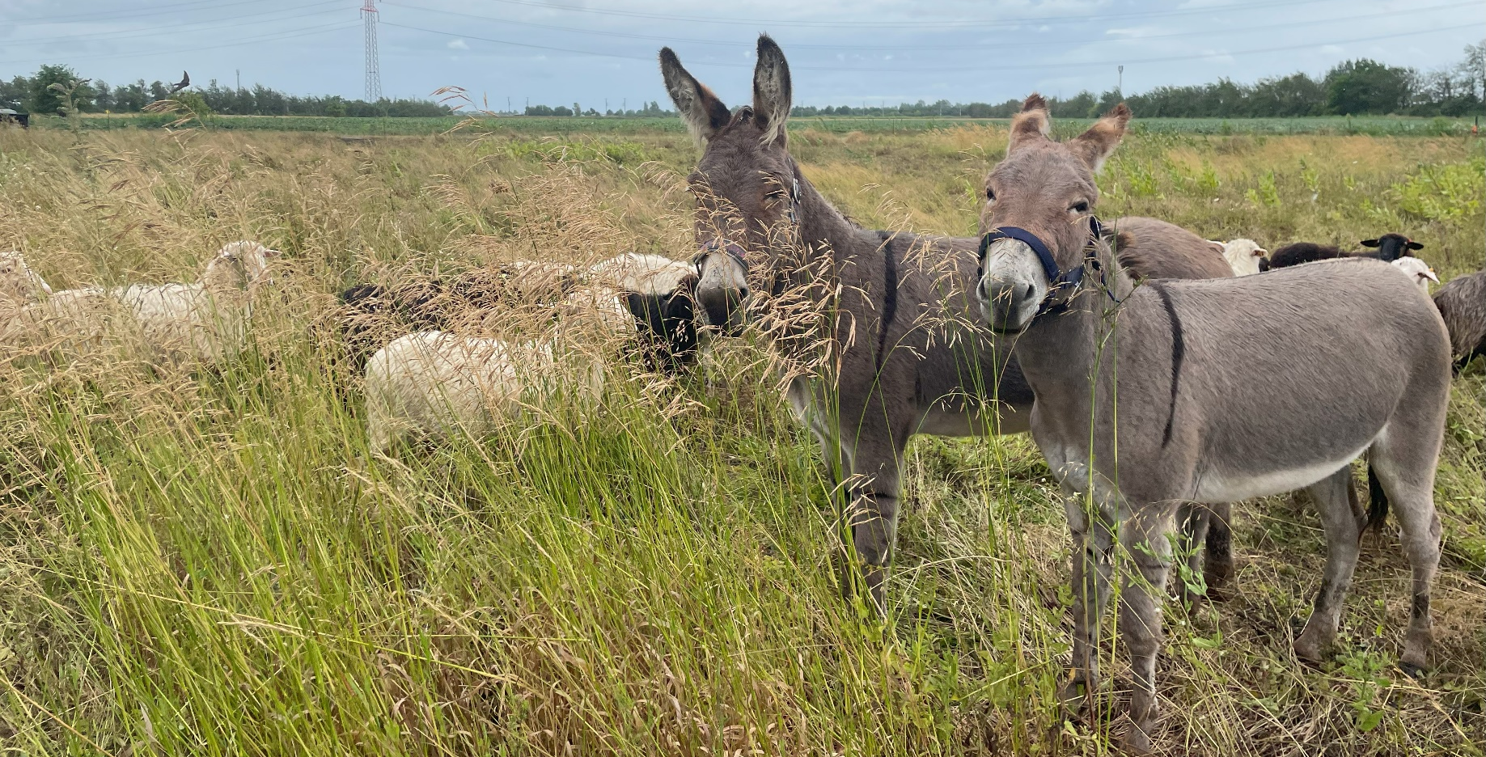
Presseaussendung
Datum: 10. August 2023

Das Rasen-mäh-en geht weiter:
Bonaventura setzt Viehbeweidung entlang der Weinviertel-Autobahn fort

Bonaventura Presseinformation

Wien/Niederösterreich, am 10. August 2023
Nachhaltiges Flächenmanagement im südlichen Weinviertel – ab sofort mit Schaf und Esel

Rasen-mäh-en an der Autobahn:
Bonaventura setzt ökologisches Beweidungsprojekt fort
Seit Mai 2023 sorgen die „Mäh-Schafe“ der Bonaventura wieder für die bestmögliche Pflege der zur Strecke gehörenden Heidelandschaften. Neu im vierhufigen Team entlang der Bonaventura-Autobahn im Weinviertel sind nun auch die zwei Esel Benjamin und Toni vom Verein Eselrettung Österreich. Als Betreiber des südlichen Abschnitts der A5 und der S1 Ost setzt Bonaventura damit eine weitere Maßnahme für mehr Biodiversität im Rahmen ihrer Nachhaltigkeitsstrategie. Das Projekt wird zum ersten Mal gemeinsam mit dem Verein HIRTENKULTUR umgesetzt und fördert nicht nur die Biodiversität und den Naturschutz, sondern trägt auch zum Erhalt des Hirtenwesens als eine der ältesten Formen der herkömmlichen Landwirtschaft bei.
Rund 425 Hektar nicht versiegelte Neben- und Ausgleichsflächen werden von Bonaventura im ökologischen Flächenmanagement betreut und stellen einen wichtigen Teil des zeitgemäßen Autobahnmanagements des Unternehmens dar. „Wir sehen es als unsere Aufgabe, auf unseren Grünflächen bestmögliche Lebensbedingungen für heimische Tiere und Pflanzen zu schaffen. Um das zu erreichen, setzen wir freiwillige biodiversitätsfördernde Maßnahmen wie Wildblumenwiesen oder die Attraktivierung der Wildquerungen entlang unsere Autobahn um. Ein Teil davon ist das im Vorjahr begonnene Schafbeweidungsprojekt, wo wir dieses Jahr eine neue Kooperation mit dem Verein HIRTENKULTUR eingegangen sind, der uns mit seinem Fachwissen in der Verbesserung der Beweidung unterstützt und uns auch die Erweiterung unseres Projekts mit Eseln empfohlen hat.“, so Peter Pelz, technischer Geschäftsführer von Bonaventura.
Bonaventura-Team um 25 Schafe und zwei Esel erweitert
Für das Projekt wurden, wie bereits im Jahr zuvor, Weidezonen festgelegt, auf denen Krainer Steinschafe und neuerdings auch zwei Esel für die naturnahe Pflege von Ökosystemen sorgen. Dabei wird das Prinzip des „Mob Grazing“ angewandt, eine nachhaltige Weidemethode zur Förderung der Bodengesundheit und Verbesserung der Artenvielfalt durch gleichmäßige und intensive Beweidung. Das ganzheitliche Weidemanagement ist optimal an die zunehmende Trockenheit bedingt durch den Klimawandel angepasst und daher vor allem für regenarme Regionen geeignet. Vier geschulte Schafhirt:innen aus dem lokalen Umfeld kümmern sich um das Wohlbefinden der Tiere und achten beispielsweise darauf, dass die Tiere ausreichend zu trinken haben und die richtigen Stellen abgrasen.
„Die extensive Beweidung von Kulturflächen ist die Fortführung der traditionellen Nutzungsform und schafft erweiterte Lebensräume für Insekten, Vögel und Amphibien. Durch gezielte Beweidung wird der wertvolle Trockenrasen der Weinviertler Heidelandschaft mit seiner Artenvielfalt unter anderem vor Verbuschung geschützt“, erläutert Bonaventura-Nachhaltigkeitsmanagerin Michaela Waldingbrett. „Flora und Fauna profitieren vom selektiven Abgrasen und von den Trittspuren der Schafe. Beides schafft Lücken auf den Weideflächen, in denen sich Kleinstlebewesen optimal ansiedeln können“, ergänzt Projektleiter Stefan Knöpfer von HIRTENKULTUR.
Auch zur Vernetzung von Lebensräumen tragen die „Bonaventura-Schafe“ bei: In der Wolle tragen sie Pflanzenteile, Samen, Insekten und Spinnentiere mit sich herum, die sie beim Wandern von Weide zu Weide weitertragen und so für den genetischen Austausch zwischen Populationen sorgen. Esel und Schafe ergänzen sich dabei optimal auf der Weidefläche. Während Krainer Steinschafe eher Kräuter und Gräser bevorzugen, kümmern sich die zwei Esel Benjamin und Toni um die von den Schafen verschmähten holzigen oder strohigen Pflanzenteile und sorgen mit ihrem wehrhaften Gemüt gleichzeitig für einen besseren Schutz der grasenden Schafherde.
Schafbeweidung mit Sinn
Derzeit sind 25 Schafe auf den Weiden unterwegs. Die Anzahl soll sich in den kommenden Jahren auf bis zu 50 Tiere und weitere Standorte ausweiten. Bei der Bonaventura-Schafbeweidung spielen auch regionale Wertschöpfung, die Zusammenarbeit mit Partner:innen aus der Umgebung und die soziale Dimension des Projekts eine wichtige Rolle: „Jede neu geschaffene Schafweide fördert nicht nur die Biodiversität, sie wird auch zum Arbeitsplatz für Personen aus der Umgebung welche den traditionellen Beruf der Schäfer:in in ihrer Heimat ausüben wollen – und das möchten wir aktiv unterstützen“, so Rudolf Achter, Geschäftsführer der Bonaventura Services GmbH.
Das Projekt wurde am 1. Mai gestartet und wird voraussichtlich bis Ende September 2023 durchgeführt. Ihren wohlverdienten Urlaub verbringen die Tiere anschließend in ihrem Winterquartier in Tullnerfeld, bis es 2024 bei Bonaventura wieder Zeit zum „Mäh-en“ wird.
www.bonaventura.co.at

Infobox: Die Bonaventura Nachhaltigkeitsstrategie
Bonaventura führt eine Vielzahl an freiwilligen Maßnahmen zur Verbesserung ihrer Ökobilanz und der Reduktion ihrer Treibhausgasemissionen durch. Dazu zählen der Umstieg auf einen Ökostrom-Anbieter, die Installation von Photovoltaik-Anlagen zur hauseigenen Stromgewinnung und die vermehrte Verwendung von Salzwasser statt Streusalz im Winterdienst. Um den Eingriff in die Natur durch die Verkehrsinfrastruktur zu kompensieren, bewirtschaftet Bonaventura einen Teil ihrer Grünflächen (rund 267 Hektar) als ökologische Ausgleichsflächen. Dort werden zahlreiche Maßnahmen zum Schutz der regionalen Biodiversität gesetzt, so etwa ein Amphibienleitsystem und der Einsatz spezieller Vorrichtungen auf Mähgeräten zum Insektenschutz. Die Bepflanzung der Ausgleichsflächen erfolgt ausschließlich mit heimischen Baum- und Straucharten und standortgerechten Trockenrasensamen. Zuletzt wurden mehrere größere Flächen zusätzlich in naturnahe Wildblumenwiesen umgewandelt. Das neueste Projekt ist die Beweidung der Heidelandschaften durch Krainer Steinschafe mit dem Verein Hirtenkultur.
Weitere Informationen unter: Nachhaltigkeitsziele - Bonaventura
Infobox: Verein HIRTENKULTUR
Der Verein HIRTENKULTUR besitzt seit dem Jahr 2023 eine mobile Wanderherde, die aus Schafen, Ziegen und Eseln besteht. Diese Tiere kommen in Gegenden zum Einsatz, wo es keine Beweidungsbetriebe gibt aber die Beweidung essenziell für den Erhalt von bestimmten Lebensräumen ist. Dort machen die Tiere, was sie am besten können: Treten und Fressen und damit einen wichtigen Beitrag zum Artenschutz sowie der Biodiversität leisten.

Der Verein wird über Projektgelder und Sponsoren finanziert und das Team besteht aus Landwirt:innen, Wildtierökolog:innen, Ornitholog:innen, Botaniker:innen, denen die heimische Landwirtschaft und das weitere Bestehen des Hirtenwesens am Herzen liegen. Der Verein, dessen Tätigkeit nicht auf Gewinn ausgerichtet ist, bezweckt den Erhalt des kulturellen Erbes der örtlichen extensiven Beweidung sowie der Wanderbeweidung mit Weidetieren im Gehüt mit Hirt:in und Hund. Darüber hinaus widmet er sich der Landschaftspflege, der Förderung der Biodiversität, der Naturpädagogik und fördert die Vernetzung unter den Hirt:innen, Beweider:innen, Landwirt:innen und Landschaftspfleger:innen. Außerdem engagiert sich HIRTENKULTUR auch in der Zucht und dem Erhalt von bedrohten Haustierrassen und legt großen Wert auf die Vermehrung seltener Kulturpflanzensorten.
Weitere Informationen unter: Informieren - Verein HIRTENKULTUR
Infobox: Eselrettung Österreich
Die Eselrettung Österreich hat es sich zur Aufgabe gemacht Esel aus Österreich und angrenzenden Ländern in Not zu helfen. Sie nimmt Tiere auf, versorgen und sozialisieren diese und versuchen einen Lebensplatz in Eselgesellschaft zu finden.
Bei der Eselhilfe wird immer das Ganze Umfeld betrachtet – somit wird meist nicht nur den Esel, sondern auch den Menschen dahinter geholfen.
Weitere Informationen unter: https://www.eselrettung.at/

>>> Bildmaterial auf den Folgeseiten
Bildmaterial
Bitte klicken Sie auf den blauen Downloadlink, um die Fotos in druckfähiger Auflösung zu erhalten.
Fotocredit: Bonaventura/Stefan Csàky
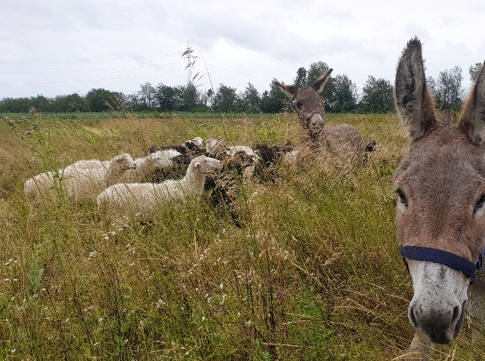 | 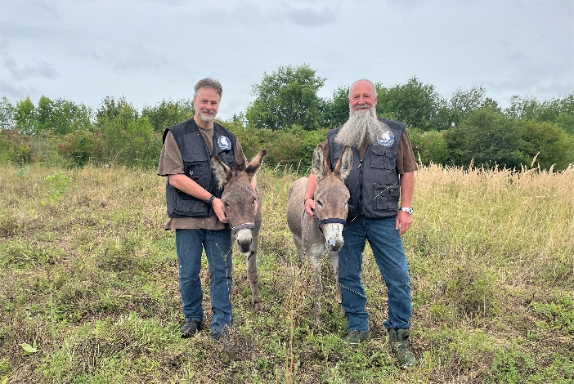
25 Schafe und zwei Esel sorgen nun für die Pflege der zur Autobahn gehörenden Ausgleichsflächen.  Downloadlink | Walter Hopfgartner und Gründer Ulrich Kettner (v.l.n.r.) vom Verein Eselrettung Österreich freuen sich über ein neues Zuhause für ihre beiden Schützlinge Benjamin und Toni.  Downloadlink
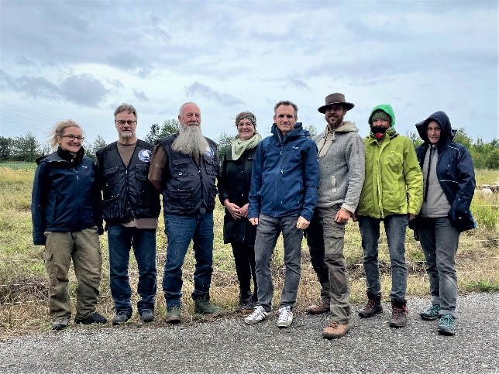 | 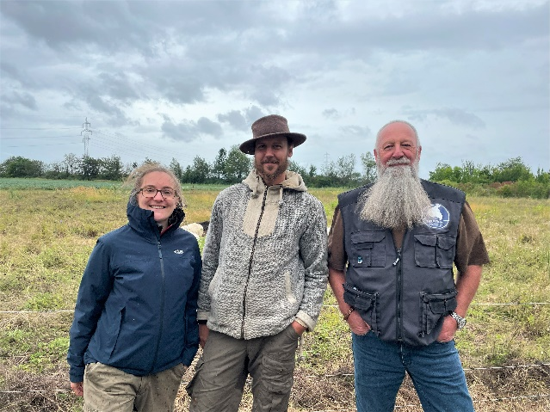
Hirtin Lena Kozlowsky, die beiden Eselretter Walter Hopfgartner und Ulrich Kettner, Nachhaltigkeitsmanagerin Michaela Waldingbrett (Bonaventura), Technischer Geschäftsleiter Peter Pelz (Bonaventura), Stefan Knöpfer (Hirtenkultur), Barbara McAllister (Hirtenkultur) und Hirtin Berenike Taucher (Hirtenkultur) (v.l.n.r.) empfingen die Esel bei ihrer Ankunft auf der Weidefläche.  Downloadlink | Hirtin Lena Kozlowsky mit Stefan Knöpfer (Hirtenkultur) und Ulrich Kettner (Verein Eselrettung Österreich) (v.l.n.r.) freuen sich über die gute Zusammenarbeit.  Downloadlink
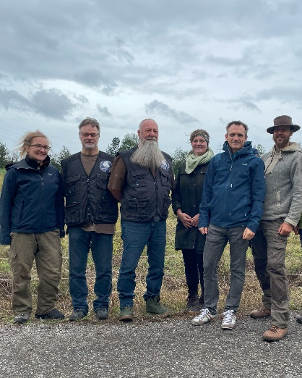 | 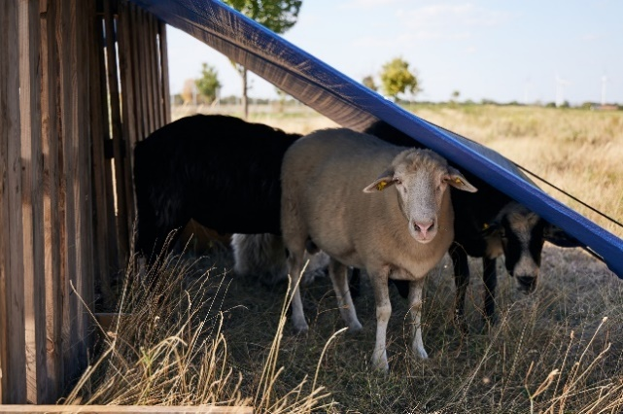
Hirtin Lena Kozlowsky, die beiden Eselretter Walter Hopfgartner und Ulrich Kettner, Nachhaltigkeitsmanagerin Michaela Waldingbrett (Bonaventura), Technischer Geschäftsleiter Peter Pelz (Bonaventura) und Stefan Knöpfer (Hirtenkultur) freuen sich über die gelungene Zusammenarbeit.  Downloadlink | Die „Bonaventura-Schafe“ tragen in ihrer Wolle Pflanzenteile, Samen, Insekten und Spinnentiere, die sie beim Wandern von Weide zu Weide weitertragen und so für den genetischen Austausch zwischen Populationen sorgen.  Downloadlink
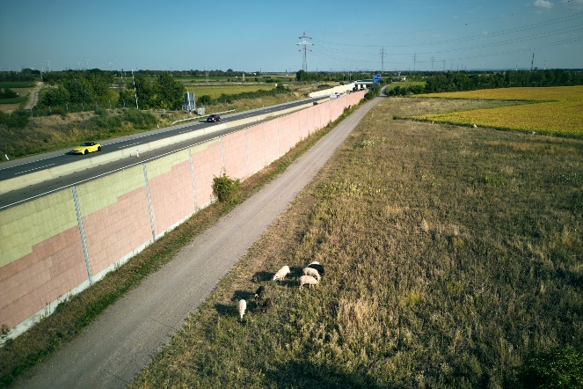 | 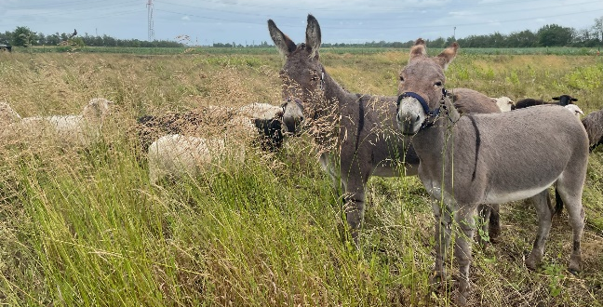
Bonaventura hat es sich zur Aufgabe gemacht, auf den unversiegelten Neben- und Ausgleichs-flächen der Autobahn bestmögliche Lebensbedingungen für heimische Tiere und Pflanzen zu schaffen.  Downloadlink | Während Krainer Steinschafe eher Kräuter und Gräser bevorzugen, kümmern sich die zwei Esel um die von den Schafen verschmähten holzigen oder strohigen Pflanzenteile.  Downloadlink

Über Bonaventura
Mit einer Gesamtstrecke von 51 Kilometern und vier Tunneln ist der von Bonaventura Infrastruktur GmbH verantwortete südliche Teil der A5 Nordautobahn heute mehr als nur wirtschaftlich wichtige Verkehrsader für das gesamte Weinviertel – er ist ein Vorzeigemodell, wie Verkehrs-Infrastruktur und ökologische Verantwortung vereinbar sind.
Der 51 Kilometer umfassende Streckenabschnitt ist Österreichs erstes Public Private Partnership-Projekt (PPP) im hochrangigen Straßenverkehr im Auftrag der ASFINAG und wurde ab 2010 für den Verkehr freigegeben. Die an den Buchstaben Y erinnernde (und daher manchmal auch „Projekt Y“ genannte) Strecke besteht aus dem südlichen Teil der A5 von Eibesbrunn bis Schrick, der S1 West, Wiener Außenring Schnellstraße von Eibesbrunn nach Korneuburg, der S1 Ost, Wiener Außenring Schnellstraße von Süßenbrunn nach Eibesbrunn sowie der S2 Nordrand Schnellstraße. Die zugehörige Autobahnmeisterei mit der rund um die Uhr besetzten Überwachungszentrale im Knoten Eibesbrunn wurde als eigene Gesellschaft gegründet – die Bonaventura Services GmnH (Tochtergesellschaft der französischen Egis Road Operation S.A.).
Bis zum Konzessionsende im Jahr 2039 liegt die Hauptaufgabe der Gesellschaften mit ihrem 50-köpfigen Team neben dem sicheren und kundenfreundlichen Betrieb der Strecke in der Verwaltung, dem Umweltmanagement und der vorausschauende Substanzerhaltung der Streckenabschnitte.

Als erste österreichische Projektgesellschaft der französischen Meridiam-Gruppe brachte Bonaventura von Anfang an internationales Know-how im Bereich nachhaltigem Infrastrukturmanagement ein und verwirklicht neben einer Übererfüllung der Umweltauflagen auch zahlreiche ökologische Projekte entlang der Strecke durch das Weinviertel. Damit leistet das Unternehmen innerhalb seines langfristigen Engagements einen aktiven Beitrag zur Lebensqualität in der Region im Rahmen der UN-Nachhaltigkeitsziele.
Weitere Informationen: www.bonaventura.co.at
Rückfragehinweis
Das Bonaventura Press Office c/o currycom communications steht bei Rückfragen gern zur Verfügung:
Kathrin Sekanina, BA | kathrin.sekanina@currycom.com | 01/599 50
Mag. (FH) Martina Wenzel, BA | martina.wenzel@currycom.com | 0676/84905021

